ZAMÓWIENIE NA ROLETY DACHOWE SPRĘŻYNOWE „V-LUX”

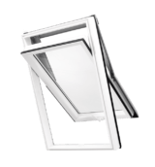

Zamawiający:

Nr zamówienia:

Data zamówienia:

Termin realizacji:
Nr paczki | Szerokość rolety |  | Wysokość (H) (mm) | Ilość (szt.) | Symbol tkaniny | Sprężyna | Kolor  mechanizmu
 | całkowita (mm) | samej tkaniny  (S) (mm) |  |  |  |  | biały | Uwagi
1 | 2 |  | 3 | 4 | 5 | 6 | 7 | 8

(czytelny podpis zamawiającego)

